Решение задач. Закрепление приемов деления
(учебник, с. 34)
Цель деятельности учителя | Способствовать развитию умений применять алгоритмы письменного деления на числа, оканчивающиеся нулями, решать задачи на движение, , выполнять вычисления с величинами
Тип урока | Закрепление знаний и способов действий
Планируемые  образовательные  результаты | Предметные (объем освоения и уровень владения компетенциями): научатся применять алгоритмы письменного деления на числа, оканчивающиеся нулями, формировать умения решать задачи на движение, выполнять вычисления с величинами.  Метапредметные (компоненты культурно-компетентностного опыта/приобретенная компетентность): овладеют способ-ностью понимать учебную задачу урока, отвечать на вопросы, обобщать собственные представления; слушают собеседника и ведут диалог, оценивают свои достижения на уроке; умеют вступать в речевое общение, пользоваться учебником.  Личностные: выполнять задания творческого и поискового характера
методы и формы  обучения | Формы: работа в группах, коллективная, фронтальная, индивидуальная. Методы: поисковый, словесный, наглядный, практический
Образовательные  ресурсы | 1. Математика. 4 классы : поурочные планы по программе «Школа России». – Волгоград : Учитель, 2014. – 1 электрон. опт. диск (CD-ROM).  2.Единая коллекция ЦОР. Решение задачи на движение, стр.10, № 185  3.Всем, кто учится. Учебник в электронном виде  4.Математика. 4 класс 2 часть. Уроки Кирилла и Мефодия. Урок 19. Скорость. Время. Путь. Диск (CD-ROM).
Оборудование | Интерактивная доска (экран), компьютер, проектор, ноутбуки (13 шт.)
Основные понятия и термины | Письменное деление на числа, оканчивающиеся нулями ,задачи на движение
организационная структура (сценарий) урока
Этапы  урока | Обучающие  и развивающие  компоненты,  задания  и упражнения | Деятельность учителя | Деятельность  учащихся | Формы  органи-  зации  взаимо-  действия  на уроке | Формируемые умения  (универсальные  учебные действия) | Промежуточный  контроль
1 | 2 | 3 | 4 | 5 | 6 | 7
I. Моти-  вация  (самоопре-  деление) к учебной деятель-  ности | Эмоциональная, психологическая и мотивационная подготовка  учащихся  к усвоению  изучаемого  материала | Приветствует учащихся, проверяет готовность класса и оборудования, эмоционально настраивает на учебную деятельность.  – Доброе утро, солнце!  – Доброе утро, небо!  – Доброе утро всем нам! | Слушают учителя.  Принимают участие в диалоге с учителем.  Демонстрируют готовность к уроку, готовят рабочее место к уроку. | Фронтальная, индивидуальная | К – планировать учебное сотрудничество с учителем и сверстниками; уметь оформлять свои мысли в устной форме, вступать в диалог, обмениваться мнениями.  Л – понимать и  принимать значение знаний для человека; проявляют интерес к изучаемому предмету, понимать его важность | Устные ответы, наблюдение учи-теля за организацией учащимися рабочего места
II. Сообщение темы, цели урока |  | Откройте стр. 34. . Внимательно посмотрите на задания. Определите тему и цели урока. Чем сегодня на уроке мы будем заниматься? | Определяют тему, цель урока | Поисковая, индивидуальная | Р – принимать и сохранять цели и задачи учебной деятельности
III. Актуализация знаний | 1. Проверка  домашнего  задания(стр.33 № 126, 128)  2. Устный счет:  1) Выполни деление с остатком  2)Заполнение таблицы Всем, кто учится. Учебник в электронном виде)  Физкультминутка | Проверьте у соседа по парте наличие домашней работы. Должно быть у  I группы -3 задачи на движение и 2 примера на порядок действия;  У II группы -2 задачи на движение и 2 примера;  У III группы -1 задача на движение и 2 примера.  1. За 3минут вы должны решить примеры на деление с остатком. На интерактивной доске записаны примеры. (на интерактивной доске включает таймер)  327: 10= 358: 10 =  615 : 100= 1684 :100 =  1605 : 10 = 1730 : 100 =  15928 : 100 = 15862 : 10 =  2. Начинаем проверять  Стр.13 (вынести на доску).  Предлагает выполнить движения согласно физкультминутке  ***  Мы поставили пластинку  И выходим на разминку. (Бег на месте.)  Начинаем бег на месте,  Финиш – метров через двести!  Раз-два, раз-два, (Остановиться.)  Хватит, прибежали,  Потянулись, подышали. (Потянуться, руки вверх и опустить их через стороны.) | Проверяют наличие домашней работы в тетрадях.  Выполняют задания.  По одному выходят к доске и маркером вписывают ответы.  Коллективное выполнение задания на доске, вписывают маркером по цепочке.  Выполняют физкультминутку | Работа в паре  Групповая работа по цепочке  Коллективная | П – фиксировать математические отношения между объектами и группами объектов в знаково-символической форме  (на числах, величинах);  осуществлять логические действия; владеть способами выполнения заданий творческого и поискового характера, базовыми предметными понятиями.  Р – принимать и сохранять цели и задачи учебной деятельности; планировать, контролировать свои действия и соотносят их  с поставленными целями и действиями других участников в группе.  К – применять изученные правила общения, осваивают навыки сотрудничества в учебной деятельности; уметь работать в коллективе, уважать мнения других участников образовательного процесса; формулировать  и аргументировать свою позицию относительно обсуждаемой проблемы; уметь слушать, вести диалог. | Устные ответы, наблюдения учителя, за выполнением задания.  Выполнение коллектив  ной проверки.  Выполнение движений  согласно инструкции
IV. Практическая деятельность | 1. Решение  примеров  2. Решение задачи  3. Самостоятель-  ная работа.  4.Работа с ноутбуками  5. Работа на сайтеhttp: Единая коллекция ЦОР. Решение задачи на движение стр.10, № 185  6. Работа с диском (CD-ROM).  Уроки Кирилла и Мефодия. Урок 19. Скорость. Время. Путь. | № 135 ( вынести на доску).  – Расставьте скобки.  120 : 4 + 2 · 3 = 60  120 : 4 + 2 · 3 = 96  120 : 4 + 2 · 3 = 12  На доске демонстрирует правильный вариант решения примеров. Предлагает проверить, если имеются ошибки аккуратно исправить.  120 : (4 + 2) · 3 = 60  (120 : 4 + 2 )· 3 = 96  - (4 + 2 · 3) = 12  1.Решение задачи стр.34 № 133 (под руководством учителя)  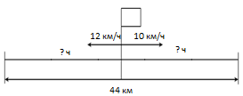  1) 12 + 10 =22 ( км/ч) – скорость удаления  2) 44:22 =2 (ч) - будет 44 км  3) 12 · 2 = 24(км) – 1 лыжник.  4) 10 ·2 = 20 (км) – 2 лыжник  Ответ: через 2 часа расстояние между лыжниками будет 44 км, за это время 1 лыжник пройдёт 24 км, а 2 лыжник -20 км.  Организует самостоятельную работу по вариантам (с последующей проверкой).  I вариант:  № 130 (примеры 1, 3)  II вариант:  № 130 (примеры 2, 4)  Проверяет наличие проверки в примерах на деление с остатком .  - Сравнить остаток с делителем;  - Умножение частного на делитель;  К произведению прибавить остаток  Включение ноутбуков  Тема: «Решение задач на встречное движение»  Задание 2  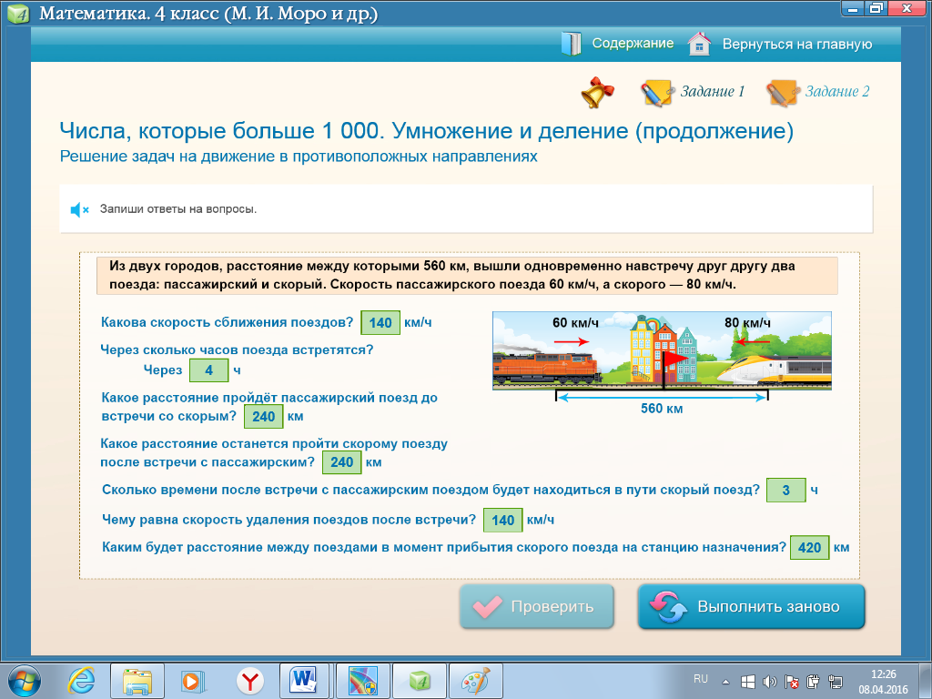  Критерии оценивания:  7б - 5  6б -5 б- 4  4б- 3  3 и менее -2  Спрашивает количество полученных баллов, просит оценить свою работу (критерии записаны на доске) свои результаты.  Организует работу в режиме онлайн на сайте ЦОР. Работа с сенсорным экраном интерактивной доски  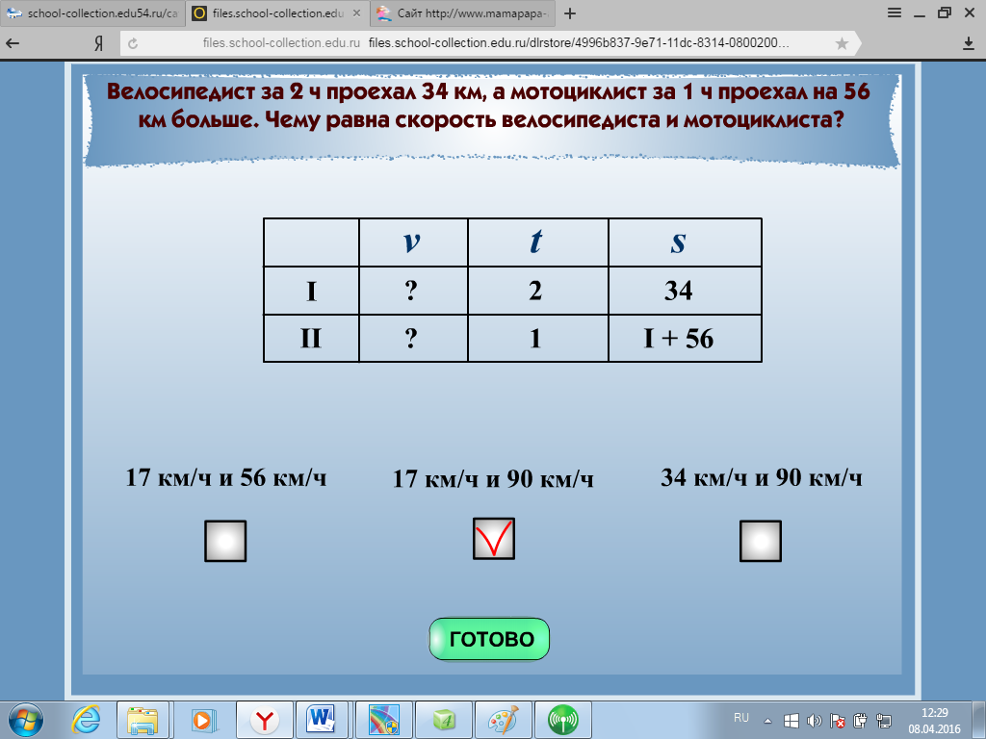  Предлагает проверить задание, нажав на слово «Готово»  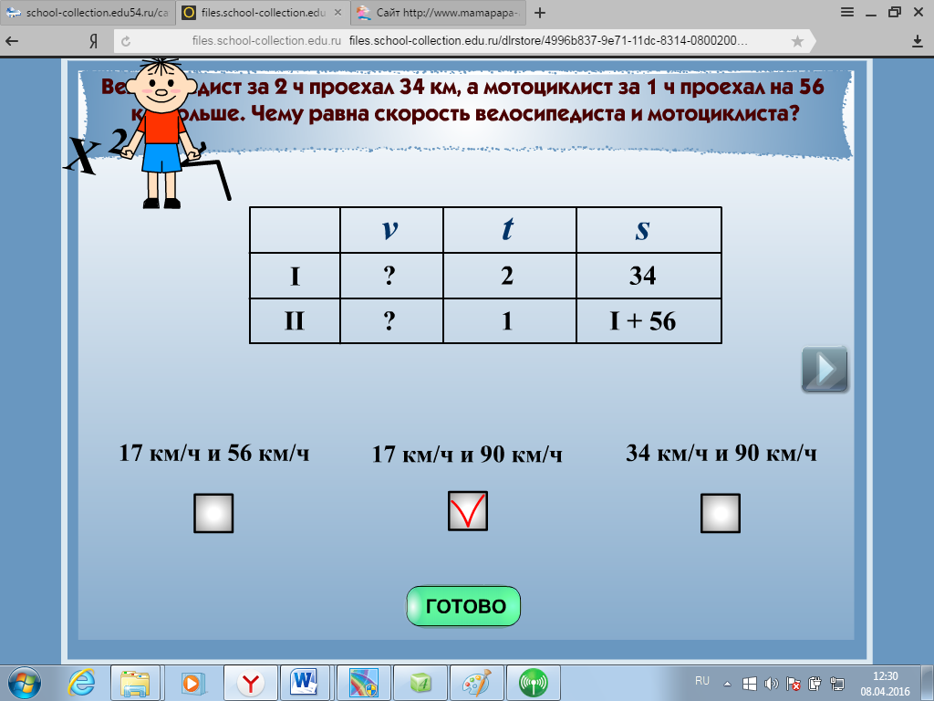  Включает интерактивный диск с задачами на движение.  Перед началом работы предлагает ответить на вопросы:  - Как найти скорость, если известно расстояние и время?  Задача №1  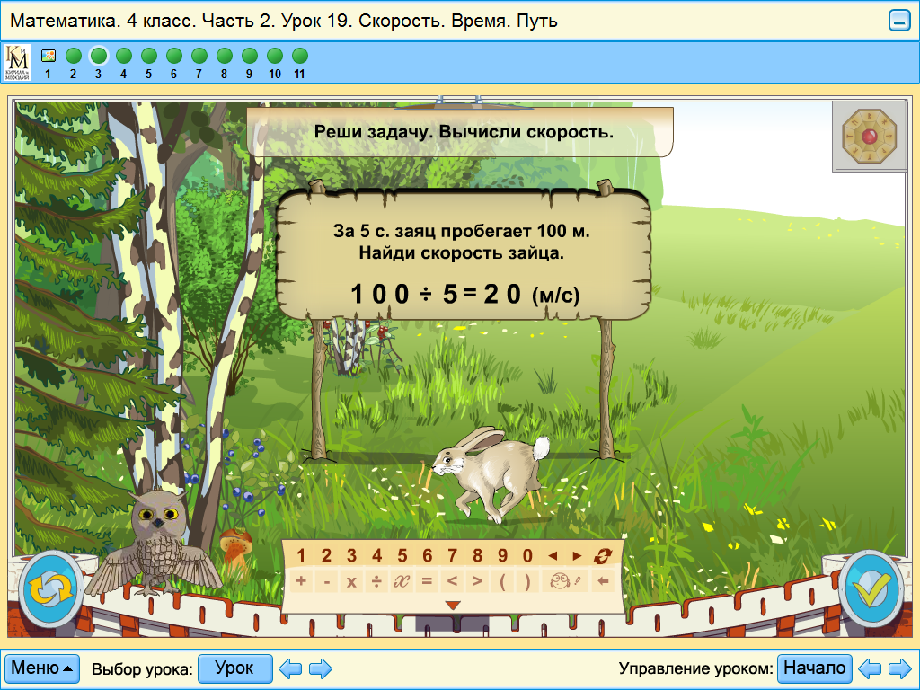  Задача № 2  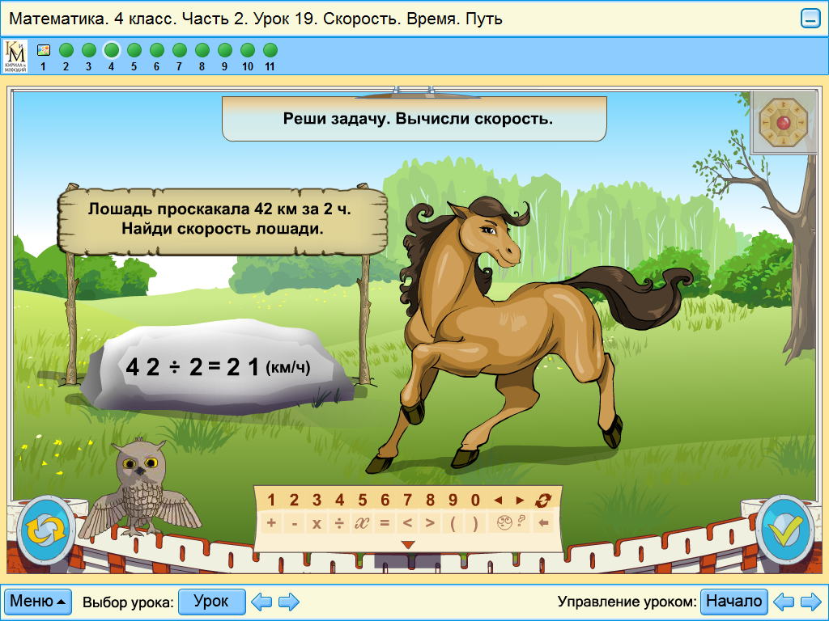  Задача№3  Как найти расстояние, если известно время и скорость?  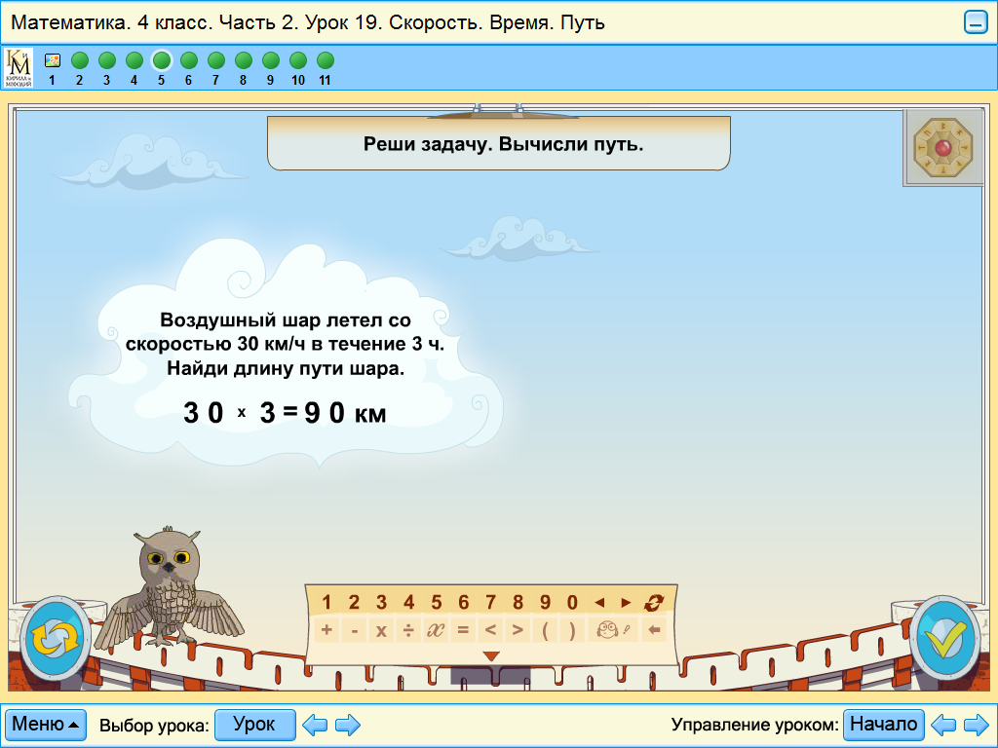  Задача № 4  Обращает внимание, что надо перевести 1 минуту в секунды.  -Сколько секунд содержится в 1 минуте?  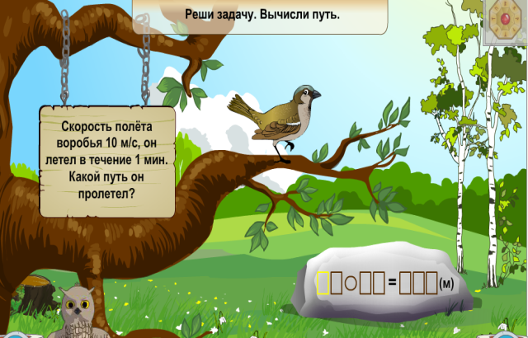  -Подводит итог практической деятельности.  -Как найти скорость?  -Как найти расстояние?  - Как найти время? | Выполняют задания самостоятельно, с последующей проверкой  Ученик выполняет у доски с комментированием.  После чтения задачи выполняет чертеж  и решение по действиям с пояснением.  .  Выполняют задания самостоятельно, с последующей устной проверкой.  Включают ноутбуки, работают в паре и несколько учеников по одному самостоятельно.  Оценивают себя  Выполняют у доски с комментированием.  После выполнения нажимают на кнопку «Проверить», получают результат  Выполняют задания выборочно у доски  Проверяют, выполненное задание. Появляется весёлый человечек, значит задание выполнено верно.  Отвечают на вопросы  Чтобы найти скорость, надо расстояние разделить на время.  Ученик работает у доски, показывая решение на сенсорном экране  Ученик работает у доски, показывая решение на сенсорном экране  Отвечают на вопросы  Чтобы найти длину пути, надо скорость умножить на время.  Ученик работает у доски, показывая решение на сенсорном экране  Отвечает на вопрос.  Ученик работает у доски, показывая решение на сенсорном экране  Отвечают на вопросы. | Поисковая,индивидуальная  Индивидуальная, коллективная  Поисковый, групповой  Работа в парах,ин-  дивиду  альная  Коллективная, индивидуальная  Поисковая. групповая  Поисковая. групповая  Поисковая. групповая  Поисковая. групповая | Л – осозновать свои возможности в учении; способны адекватно рассуждать о причинах своего успеха или неуспеха  в учении, связывая  успехи с усилиями, трудолюбием; проявлять познавательный интерес  к изучению учебного предмета; понимать важность и необходи-  мость изучения математики в жизни человека  П – уметь проводить анализ, синтез, сравнение, обобщение, аналогию, классификацию; извлекать необходимую информацию из текстов; использовать знаково-символические средства; осознанно и произвольно строить речевые высказывания; подводить под понятие; владеть способами выполнения заданий поискового  характера, базовыми предметными понятиями.  Р – принимать и сохранять цели и задачи учебной деятельности; ориентироваться в учебнике; планировать и контролировать учебные действия, уметь замечать допущенные  ошибки; осознавать правило контроля и успешно использовать его в решении учебной задачи.  К – уметь слушать друг друга, строить понятные для партнера по коммуникации речевые высказывания, задавать вопросы с целью получения необходимой для решения проблемы информации; уметь работать в коллективе, уважать мнение других участников образовательного процесса; формулировать и аргументировать свою позицию относительно обсуждаемой проблемы.  Л- проявлять познавательный интерес  к изучению учебного предмета; понимать важность и необходи-  мость изучения математики в жизни человека.  К – применять изученные правила общения, осваивают навыки сотрудничества в учебной деятельности; уметь работать в коллективе, уважать мнения других участников образовательного процесса; формулировать  и аргументировать свою позицию относительно обсуждаемой проблемы; уметь слушать, вести диалог.  П- решать задачи на движение, уметь применять полученные знания на практике.  К- формулировать  и аргументировать свою позицию относительно обсуждаемой проблемы; уметь слушать, вести диалог.  Л – понимать и  принимать значение знаний для человека; проявляют интерес к изучаемому предмету, понимать его важность | Наблюдения учителя, за выполнением задания  Наблюдения учителя, за выполнением задания.  Наблюдения учителя, за выполнением задания  Наблюдения учителя, за выполнением задания  Наблюдения учителя, за выполнением задания  Контролирует правильность ответов  Наблюдения учителя, за выполнением задания  Устные ответы, наблюдение учителем за выполнением заданий
V. Итоги урока.  Рефлексия | Обобщение  полученных на уроке сведений.  Заключительная беседа.  Выставление оценок | – Какую цель вы ставили перед собой на данном уроке?  – Вам удалось достичь цели?  – Положите перед собой лист самооценки и отметьте уровень своих знаний по «Шкале знаний» на начало урока и на конец урока.  Шкала знаний  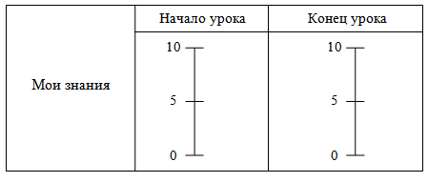 | Отвечают на вопросы  Отмечают уровень своих знаний | Фронтальная  Индивидуальная | П – ориентироваться  в своей системе знаний.  Р – оценивать собственную деятель-ность на уроке.  Л – проявлять интерес к предмету и выполнять задания творческого поискового характера. | Устные ответы
VI. Домашнее задание | Инструктаж по выполнению домашнего задания | С. 34, № 129, 136  Обращает внимание детей, что в № 129, в примерах допущены ошибки, их нужно найти и записать правильное решение.  В № 136 выполнить деление, записывая примеры столбиком и обязательно выполнить проверку умножением.  *Кто хочет, может выполнить задание № 138 | Задают уточняющие вопросы | Фронтальная, индивидуальная | Р – принимать и сохра-  нять учебную задачу, осуществлять поиск средств для ее выполнения. | Контроль за записью дом. задания в дневники

